Шаблон отчёта по лабораторной работе

Простейший вариант

Жарикова Таисия Александровна

Содержание

1 Цель работы ................................................................................................……………………………….......... 3

2 Задание ..........................................................................................................…………………………………....... 4

3 Теоретическое введение ................................................................………………………….................... 5

4 Выполнение лабораторной работы

4.1 Реализация переходов в NASM..........................................................………………………...............6

4.2 Изучение структуры файла листинга.............................................……….…….…................11

4.3 Выполнение заданий для самостоятельной работы........................………................15

5 Выводы ........................................................................................................…………………………………........22

6 Источники ..............................................................................................………………………………..............23

# 1 Цель работы

Целью данной лабораторной работы является изучение команд условного

и безусловного переходов. Приобретение навыков написания программ с

использованием переходов. Знакомство с назначением и структурой файла

листинга.

# 2 Задание

1. Реализация переходов в NASM

2. Изучение структуры файлов листинга

3. Самостоятельное написание программ по материалам лабораторной

работы

# 3 Теоретическое введение

Для реализации ветвлений в ассемблере используются так называемые

команды передачи управления или команды перехода. Можно выделить 2 типа

переходов:

• условный переход – выполнение или не выполнение перехода в

определенную точку программы в зависимости от проверки условия.

• безусловный переход – выполнение передачи управления в

определенную точку программы без каких-либо условий.

# 4 Выполнение лабораторной работы

**4.1 Реализация переходов в NASM**

Создаю каталог для программ лабораторной работы №7 и файл для

написания программ (рис. 1).

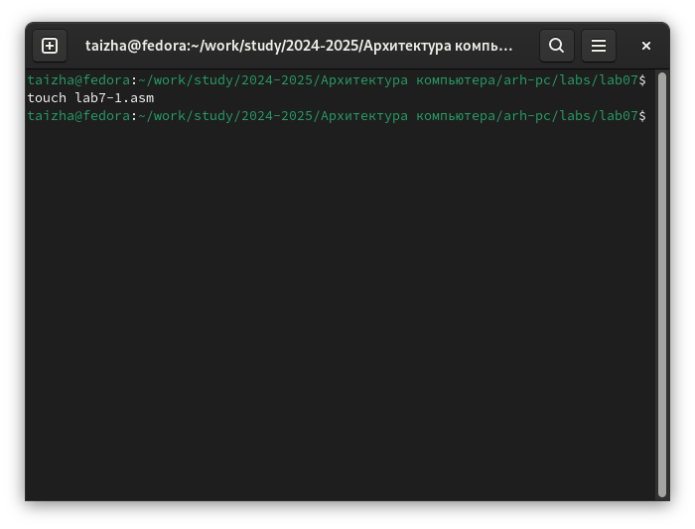

Рис. 1: 1

Копирую код из листинга в файл будущей программы (рис. 2)

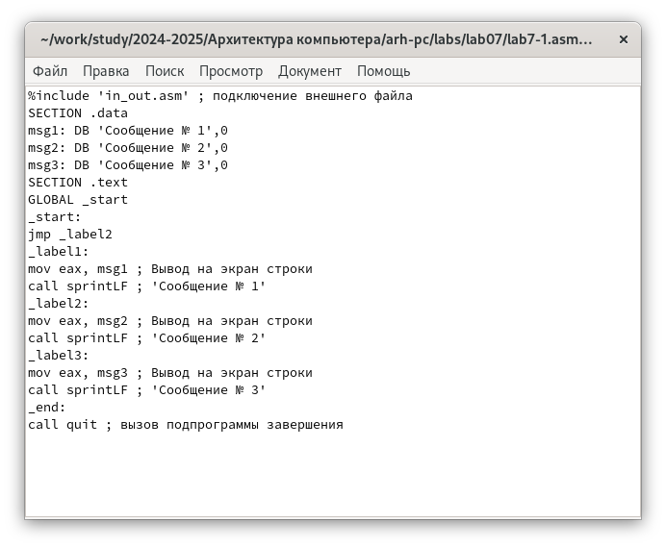

Рис. 2: 2

При запуске программы я убедилась в том, что неусловный переход

действительно изменяет порядок выполнения инструкций (рис. 3).

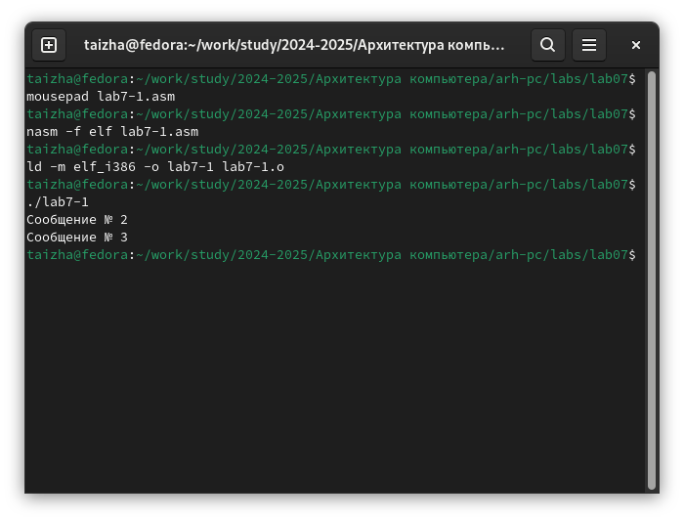

Рис. 3: 3

Изменяю программу таким образом, чтобы поменялся порядок

выполнения функций (рис. 4).

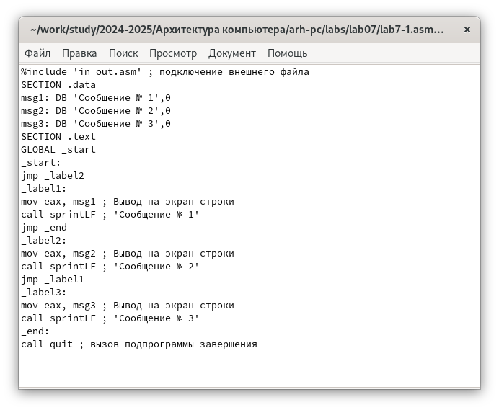

Рис. 4: 4

Запускаю программу и проверяю, что примененные изменения верны

(рис. 5).

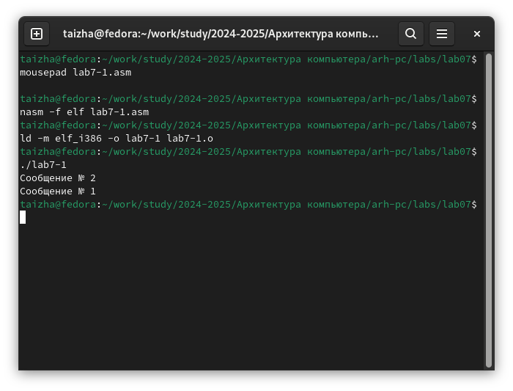

Рис. 5: 5

Теперь изменяю текст программы так, чтобы все три сообщения вывелись

в обратном порядке (рис. 6)

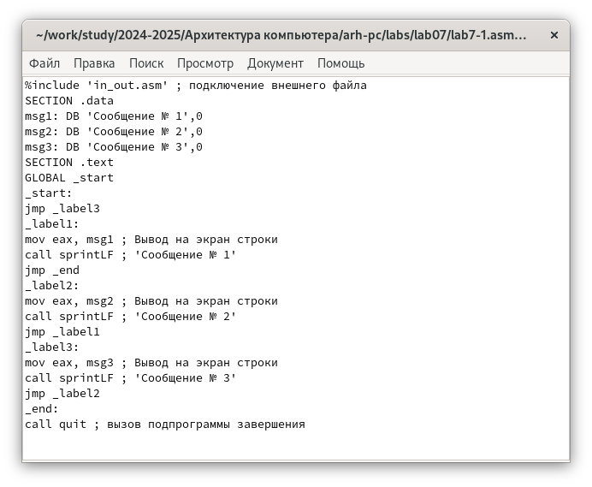

Рис. 6: 6

Работа выполнена корректно, программа в нужном мне порядке выводит

сообщения (рис. 7)

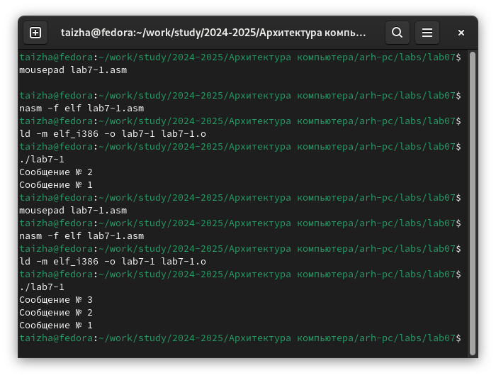

Рис. 7: 7

Создаю новый рабочий файл и вставляю в него код из следующего

листинга (рис. 8).

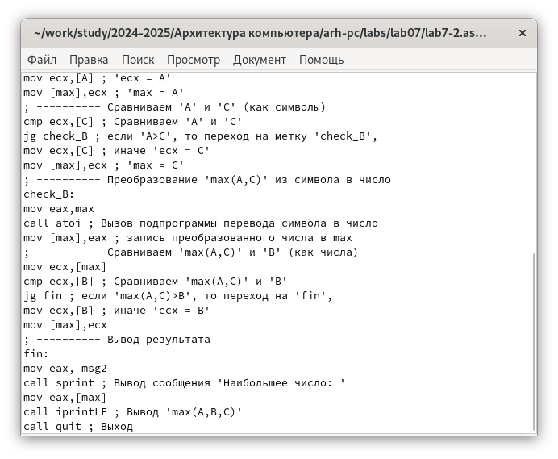

Рис. 8: 8

Программа выводит значение переменной с максимальным значением,

проверяю работу программы с разными входными данными (рис. 9).

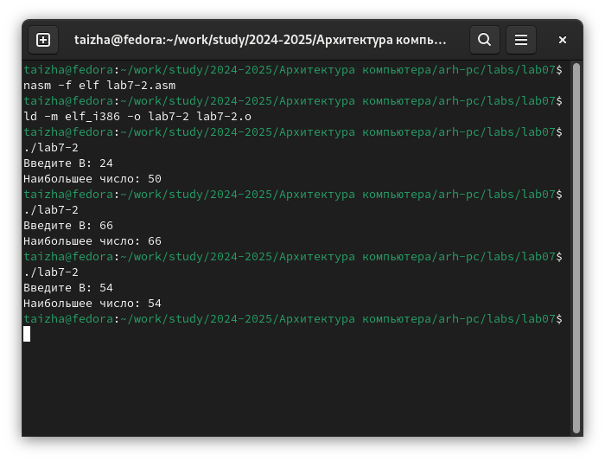

Рис. 9: 9

**4.2 Изучение структуры файла листинга**

Создаю файл листинга с помощью флага -l команды nasm и открываю его

с помощью текстового редактора mousepad (рис. 10, 11)

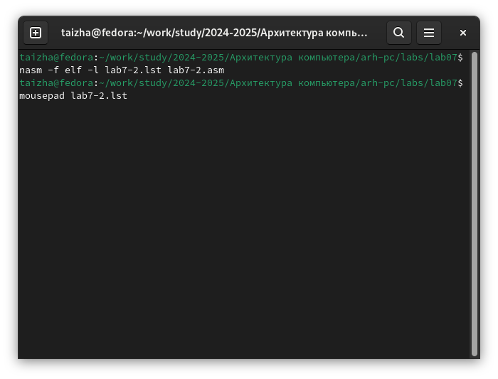

Рис. 10: 10

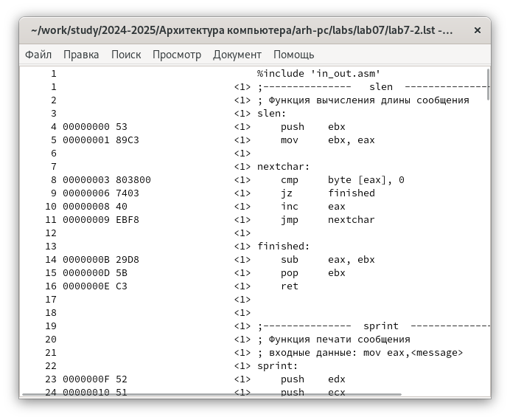

Рис. 11: 11

Первое значение в файле листинга представляет собой номер строки,

который может не совпадать с изначальным номером строки в исходном файле.

Далее следует адрес — смещение машинного кода относительно начала

текущего сегмента, затем сам машинный код. Завершает строку исходный текст

программы с комментариями. Для проверки поведения файла листинга вношу

изменения: удаляю один операнд из случайной инструкции (рис. 12).

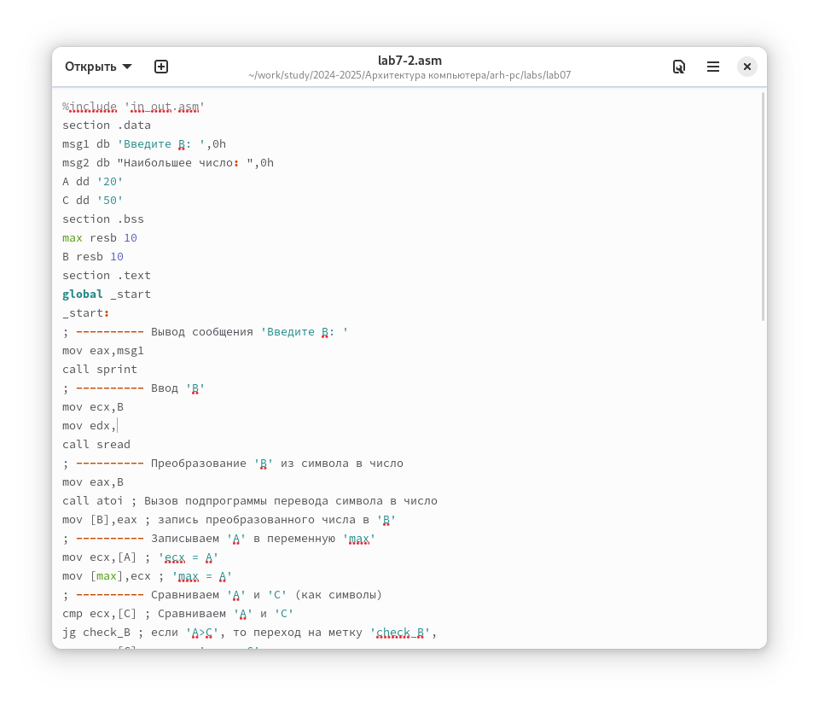

Рис. 12: 12

В новом файле листинга показывает ошибку, которая возникла при

попытке трансляции файла. Никакие выходные файлы при этом помимо файла листинга не создаются (рис. 13).

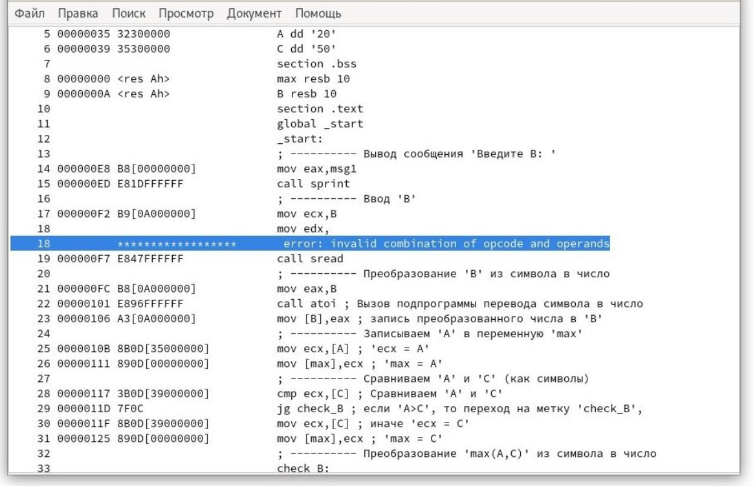

Рис. 13: 13

**4.3 Выполнение заданий для самостоятельной работы**

Выполняю 4 вариант. Возвращаю операнд к функции в программе и

изменяю ее так, чтобы она выводила переменную с наименьшим значением

(рис. 14).

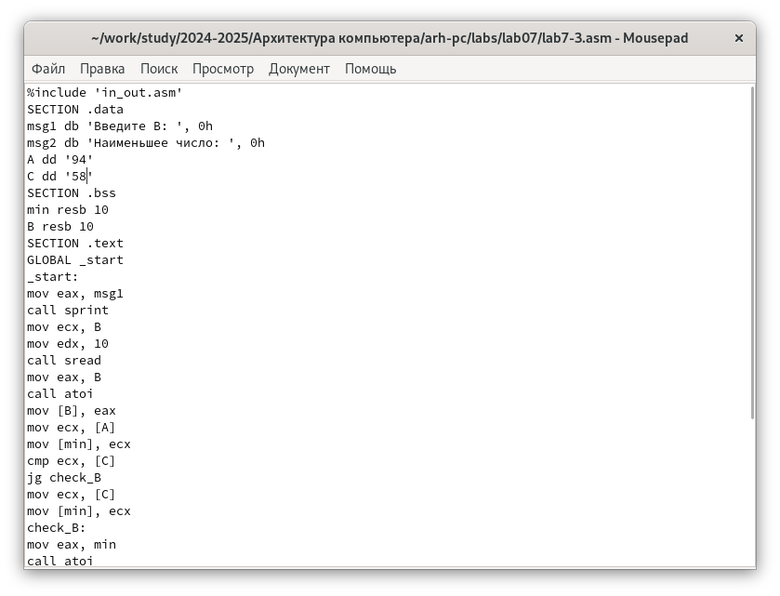

Рис. 14: 14

Код программы:

%include 'in_out.asm'

SECTION .data

msg1 db 'Введите В: ', 0h

msg2 db 'Наименьшее число: ', 0h

A dd '8'

C dd '68'

SECTION .bss

min resb 10

B resb 10

SECTION .text

16GLOBAL _start

_start:

mov eax, msg1

call sprint

mov ecx, B

mov edx, 10

call sread

mov eax, B

call atoi

mov [B], eax

mov ecx, [A]

mov [min], ecx

cmp ecx, [C]

jg check_B

mov ecx, [C]

mov [min], ecx

check_B:

mov eax, min

call atoi

mov [min], eax

mov ecx, [min]

cmp ecx, [B]

jb fin

mov ecx, [B]

mov [min], ecx

fin:

mov eax, msg2

call sprint

mov eax, [min]

call iprintLF

call quit

Проверяю корректность написания первой программы (рис. 15).

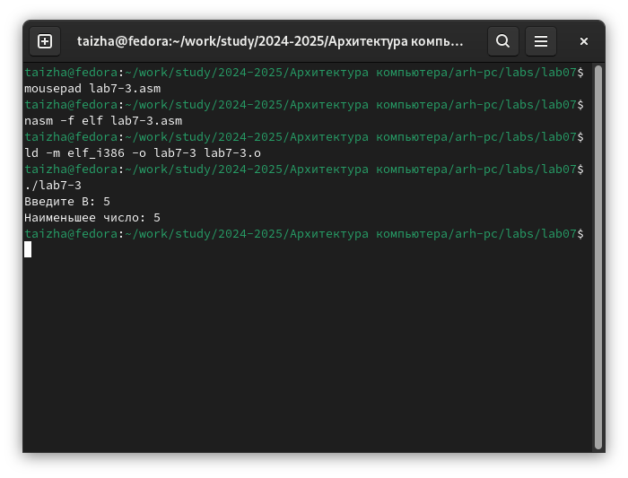

Рис. 15: 15

Пишу программу, которая будет вычислять значение заданной функции

согласно моему варианту для введенных с клавиатурых переменных a и x

(рис. 16).

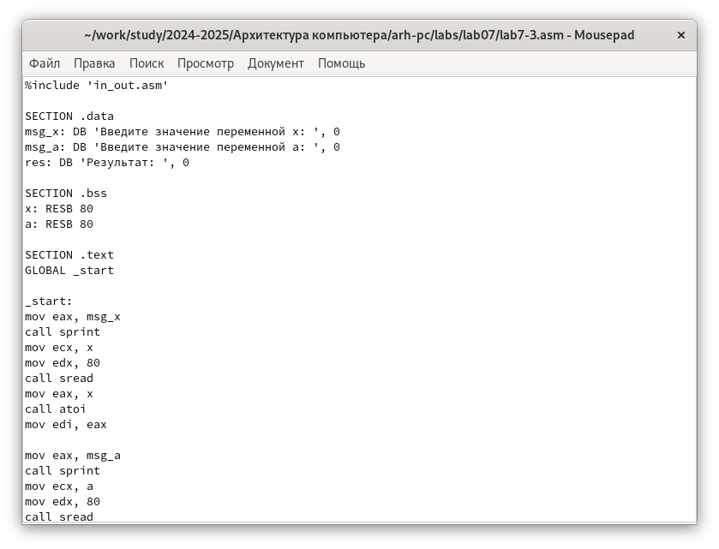

Рис. 16: 16

Код программы:

%include 'in_out.asm'

SECTION .data

msg_x: DB 'Введите значение переменной x: ', 0

msg_a: DB 'Введите значение переменной a: ', 0

res: DB 'Результат: ', 0

SECTION .bss

x: RESB 80

a: RESB 80

19SECTION .text

GLOBAL _start

_start:

mov eax, msg_x

call sprint

mov ecx, x

mov edx, 80

call sread

mov eax, x

call atoi

mov edi, eax

mov eax, msg_a

call sprint

mov ecx, a

mov edx, 80

call sread

mov eax, a

call atoi

mov esi, eax

cmp esi, 0

je case_a_zero

mov eax, edi

add eax, eax

add eax, esi

jmp print_result

case_a_zero:

mov eax, edi

add eax, eax

add eax, 1

print_result:

mov edi, eax

mov eax, res

call sprint

mov eax, edi

call iprintLF

call quit

Транслирую и компоную файл, запускаю и проверяю работу программмы

для различных значений a и x (рис. 17).

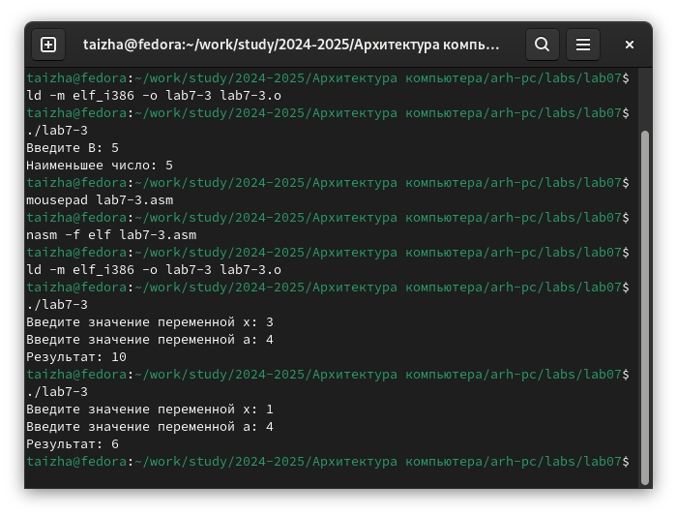

Рис. 17: 17

# 5 Выводы

При выполнении лабораторной работы я изучил команды условных и

безусловных переходво, а также приобрел навыки написания программ с

использованием перходов, познакомился с назначением и структурой файлов

листинга.

# Список литературы

1. Архитектура ЭВМ (rudn.ru)